N°
039/2018
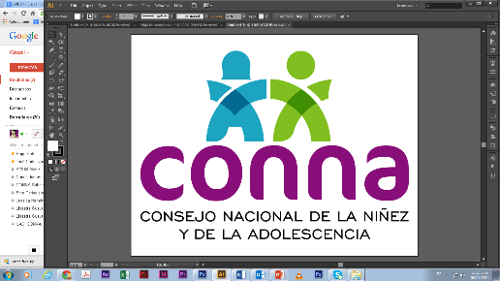

Resolución de Solicitud de Información

El Consejo Nacional de la Niñez y de la Adolescencia, luego de haber recibido y admitido la solicitud de información No. 039/2018, presentada ante la Unidad de Acceso a la Información Pública de esta dependencia el 21 de septiembre de 2018, mediante la cual solicitan lo siguiente:

“Montos del presupuesto asignado y ejecutado desde el año 2015 hasta la fecha, para financiar actividades del Plan. Por cada año incluir al menos los siguientes datos: año, monto asignado; monto ejecutado; fuente de financiamiento (presupuesto institucional, contribución especial, donación u otro); acciones desarrolladas; especificar el eje del Plan intervenido (1. Prevención de violencia, 2. Control y persecución penal, 3. Rehabilitación y reinserción, 4. Atención y protección de víctimas, y 5. Fortalecimiento institucional); número de beneficiarios y; municipios donde se han desarrollado las actividades”.

Y considerando que la solicitud cumple con todos los requisitos establecidos en el art.66 de La ley de Acceso a la Información Pública y los arts. 50 al 54 del Reglamento de la Ley de Acceso a la Información Pública, y que la información solicitada no se encuentra entre las excepciones enumeradas en los arts. 19 y 24 de la Ley, y 19 del Reglamento, resuelve:

PROPORCIONAR LA INFORMACIÓN PÚBLICA SOLICITADA

Dicha información será entregada tal como lo estableció la persona solicitante, a través de correo electrónico.

San Salvador, a las catorce horas del ocho de octubre de dos mil dieciocho.

___________________________________
Silvia Soledad Orellana Guillén
Oficial de Información

